兰州大学城关校区西区导引图：

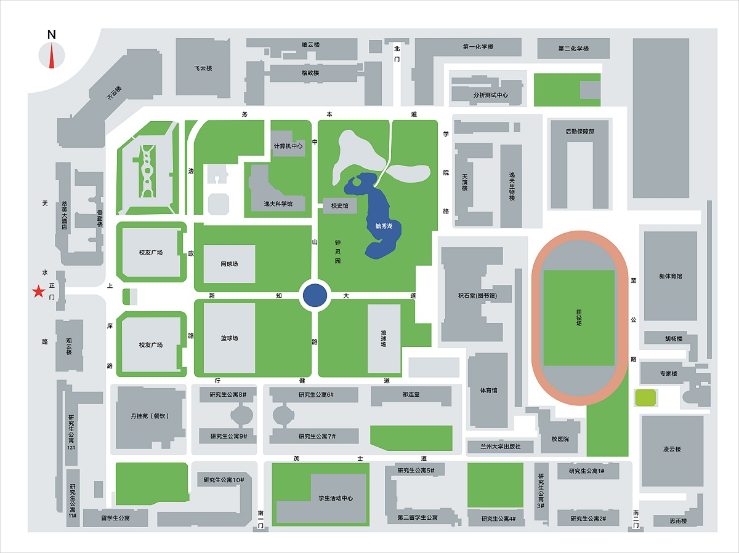

新闻与传播学院位于南二门旁思雨楼